**Руководство по настройке управляющего ПО платы СЦ4**

Для проведения первичной настройки платы СЦ4 пультов ПДО необходимо наличие следующего аппаратного обеспечения:

1. Персональный компьютер или ноутбук с ОС MS Windows 10 или младше.
2. Плата RS232 или переходник RS232-USB.
3. Кабель 0-модемный RS232.
4. Программатор-отладчик для микроконтроллеров STM32 фирмы ST Microelectronics.
5. Соединительный шлейф UART для программатора-отладчика.

Также для проведения первичной настройки на ПК или ноутбук помимо ОС Windows должно быть установлено следующее программное обеспечение (ПО):

1. ПО «Конфигуратор».
2. Терминал COM-порта.
3. Драйверы для платы RS232 или переходника RS232-USB.
4. Драйверы для программатора-отладчика.
5. ПО для загрузки образов памяти в плату СЦ4 с помощью программатора-отладчика STM32CubeProgrammer (ссылка для скачивания https://www.st.com/en/development-tools/flasher-stm32.html)

**1. Первоначальная загрузка образа памяти в формате bin в плату СЦ4**

Для первоначальной загрузки образа памяти в формате bin в плату СЦ4 необходимо использовать ПО STM32CubeProgrammer.

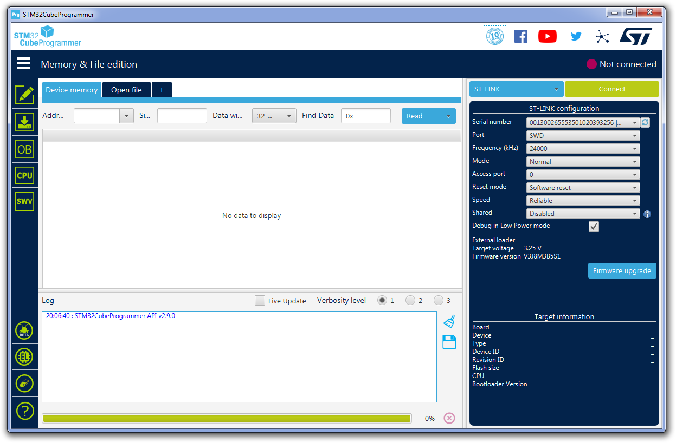

Рисунок 1. Главное окно ПО STM32CubeProgrammer

Для загрузки образа памяти в плату СЦ4 необходимо выполнить следующие действия:

1. Подключить программатор-отладчик к разъему JTAG на плате СЦ4.
2. Подключить программатор-отладчик к USB-порту ПК и установить все необходимые драйверы.
3. Запустить ПО STM32CubeProgrammer.
4. Настроить подключение программатора-отладчика согласно рисунку 2.

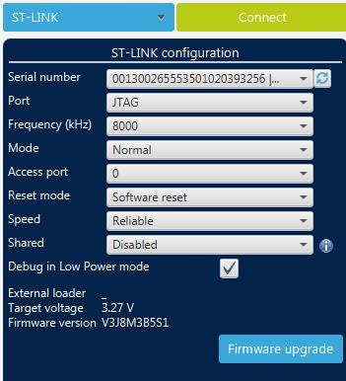

Рисунок 2. Настройка подключения программатора-отладчика

1. Подключить программатор-отладчик, нажав кнопку Connect. В поле «Target information» должна отображаться информация согласно рисунку 3.

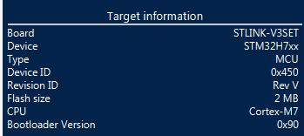

Рисунок 3. Информация о подключенной плате СЦ4 в поле «Target information»

1. Далее после успешного подключения необходимо перейти в раздел «Erasing & Programming», нажав на кнопку, отмеченную стрелкой на рисунке 4.
2. В разделе «Erasing & Programming» необходимо нажатием кнопки «Browse» (1) выбрать образ памяти в формате bin, установить переключатели «Verify programming» (2) и «Run after programming» (3), далее нажать кнопку «Start programming» (4) (рисунок 5).

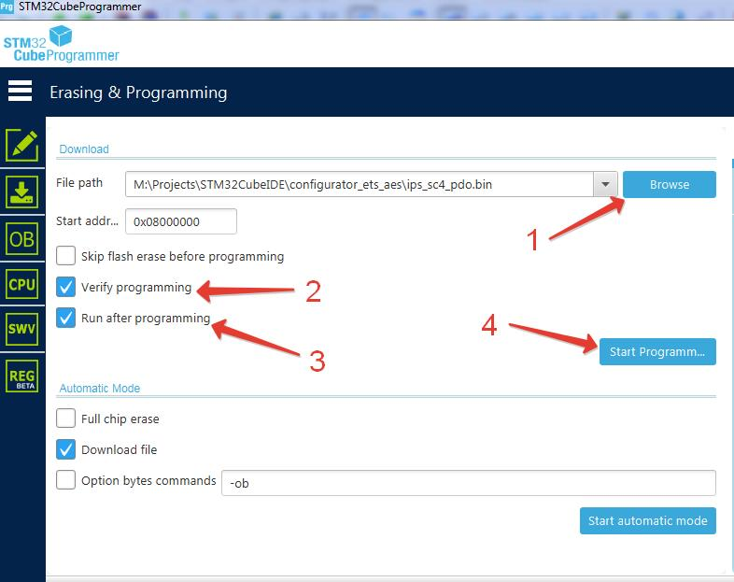

Рисунок 5. Раздел «Erasing & Programming»

1. Результатом успешной загрузки образ памяти в плату СЦ4 является сообщение в поле «Log» «Download verified successfully» и индикация включения платы СЦ4.

**2. Первоначальное тестирование ПО платы СЦ4**

Для проверки корректности работы аппаратного и программного обеспечения платы СЦ4 необходимо последовательно выполнить набор начальных тестов. Для этого требуется:

1. Подключить плату СЦ4 к разъему RS232 на компьютере или через переходник RS232-USB.
2. Запустить ПО терминал RS232 со следующими настройками:

- скорость: 115200 бод

- количество бит: 8

- контроль четности: нет

- количество стоп-бит: 1

- управление потоком: нет

1. Подключить плату СЦ4 к локальной сети с параметрами:

- сеть: 192.168.0.0

- маска: 255.255.255.0

- шлюз: 192.168.0.254

1. Перевести плату СЦ4 в режим тестирования, нажав кнопку «Test» или введя в терминале команду «TEST ON». Признаком включения режима тестирования является включение светодиода «Тест» и вывод в терминал сообщения «TEST MODE ENABLED».

Далее необходимо запустить следующий набор тестов:

1. Тест оперативной памяти. Ввести в терминал команду «TEST SRAM» и убедиться, что в терминале отсутствуют пункты «Test RAM Error».
2. Тестирование EEPROM с форматированием EEPROM. Ввести в терминал команду «TEST EEPROM : FORMAT» и убедиться, что ответ в терминале соответствует «EEPROM formatted».
3. Тестирование PHY-контроллера. Ввести в терминал команду «TEST PHY» и убедиться, что ответ в терминале соответствует «Test PHY ok».
4. Тестирование передачи по Ethernet через PHY-контроллер. Для проведения данного теста в локальной сети должен присутствовать абонент с адресом 192.168.0.137. Ввести в терминал команду «TEST PHY : PING» и убедиться, что ответ в терминале соответствует «Test PHY PING : OK».
5. Тестирование ответа платы СЦ4 на запрос из сети через PHY-контроллер. Подключить ПК к одной с платой СЦ4 локальной сети. С помощью командной строки Windows использовать команду PING на адрес 192.168.0.101 для проверки связи с платой СЦ4. Убедиться в успешном ответе платы СЦ4 на запросы.
6. Тестирование AUDIOCODEC. Ввести в терминал команду «TEST AIC» и убедиться, что ответ в терминале соответствует «Test AIC ok».

При наличии подключенной платы УИ можно провести следующие дополнительные тесты:

1. Тестирование аналоговых трактов. Производится при приглушенном до минимума звуке или при использовании наушников для избежания акустической завязки. Ввести в терминал команду «TEST AUDIO ON» и убедиться, что ответ в терминале соответствует «AudioLoop Test on» и на громкоговоритель или в наушники выводится звук с микрофона. Отключить режим тестирования аналоговых трактов командой «TEST AUDIO OFF».
2. Тестирование светодиодов платы УИ. Ввести в терминал команду «TEST LED ON» и убедиться, что ответ в терминале соответствует «Led test on» и светодиоды платы УИ попеременно мигают. Отключить режим тестирования светодиодов платы УИ командой «TEST LED OFF».
3. Тестирование кнопок платы УИ. Ввести в терминал команду «TEST BTN ON» и убедиться, что ответ в терминале соответствует «Btn test on». В этом режиме при нажатии кнопки будет включаться или выключаться соответствующий светодиод платы УИ. Отключить режим тестирования кнопок платы УИ командой «TEST BTN OFF».

Если все тесты пройдены успешно, можно сделать вывод что аппаратное и программное обеспечение платы СЦ4 функционирует штатно. После завершения тестирования необходимо вывести плату СЦ4 из режима тестирования, повторно нажав кнопку «Test» или введя в терминале команду «TEST OFF». Признаком включения режима тестирования является включение светодиода «Тест» и вывод в терминал сообщения «TEST MODE DISABLED».

**3. Первоначальная загрузка настроек в плату СЦ4**

Для первоначальной загрузки настроек требуется использовать ПО «Конфигуратор» с подключением платы СЦ4 по интерфейсу RS232 с параметрами, указанными выше.

В ПО «Конфигуратор» необходимо сформировать конфигурационный план. Далее необходимо настроить взаимодействие ПО «Конфигуратор» на взаимодействие с платой СЦ4 по интерфейсу RS232 и выполнить загрузку настроек, использую меню «Конфигурирование» ПО «Конфигуратор». Все действия с ПО «Конфигуратор» осуществляются согласно руководству оператора ПО «Конфигуратор». После успешной загрузки настроек необходимо убедиться в доступности платы СЦ4 по новым параметрам локальной сети и проверить работу сконфигурированных режимов связи.